浙江明丰实业股份有限公司

企业社会责任报告

浙江明丰实业股份有限公司

2022.3.10

一、社会责任

1、提要
公司作为行业内的龙头企业，也是天台县的税利大户，一直坚持承担应有的社会责任，并以良好的行为保持对社会的积极影响，充当一个正面的角色。公司在履行公共责任、公民义务和恪守道德规范方面主要是从自身生产经营活动出发，分析相关活动对社会产生的影响，结合社会实际情况和要求，主动承担相应责任和义务。

2、公共责任
2.1、 积极履行质量安全、环境保护、节能降耗等方面的责任
公司认真识别并严格遵守《环境保护法》等安全、环保方面适用的法律法规，形成了较为完善的控制方法与体系。主要做法包括：
① 严格按照ISO9001标准、ISO14001、OHSAS18001建立了质量管理体系、环境管理体系、职业健康与安全管理体系并通过认证，企业同时根据ISO50001建立能源管理体系。
② 成立品管部，全面负责质量管理工作，对产品质量具有“一票否决权”。
③ 在三废处理、节能降耗、安全事故等方面积极采取治理防范措施，制定应急预案；定期召开会议，讨论推进安全环保管理工作，并通过实施目标指标和管理方案，人员培训、宣传教育，内部检查审核，应急演练，管理评审，第三方监测、监督审核，加强运行控制。
2.2、 预见并防范隐忧
公司依据产品生产的特点，通过“环境因素识别”、“危险源辨识”、建设项目的“环境影响评价”等方法预测公众对组织的服务、运营所产生的负面影响的隐忧，并制定了主要预防控制措施，见表1。
表1 隐忧预见及应对
隐忧类别 | 隐忧内容 | 应对措施
公共卫生 | 公共卫生事件的发生 |  | - 改进生产管理、人员预防操作规程  - 配备足够的防护用具  - 对新冠疫情进行监测  - 制定应急预案
安全生产 | 安全事故  职业健康隐患 |  | - 严格实施职业健康安全管理体系  - 制定应急预案
质量安全 | 设计和制造缺陷导致的质量安全 |  | - 严格实施质量管理体系
环境保护 | 危险废弃物、污废水导致的环境污染  生产制造过程中导致的环境污染 |  | - 对危险固废委托有资质的第三方处理  - 建立应急预案  - 信息透明

2.3、 应对风险及持续改进的相应绩效指标
公司针对社会有影响的重点方面均设计关键过程、设立监控指标，并定期进行监控。

3、道德行为
3.1、道德行为准则
公司领导非常重视企业经营道德，维护企业的形象，并建立道德行为监测体系，用于监测公司的道德行为。
（1）公司制定了《人力资源控制程序》、《绩效管理制度》，规定高级管理人员道德自律要求和行为准则；规范管理人员和员工的行为，对重要经营活动进行监督，对员工反映的事项进行监察，对违规违纪行为进行严肃处理，维护公司的内部良好形象。
（2）正确处理与合作伙伴的关系，按期还贷、按时足额缴纳税费、严格履行合同，塑造公司外部的良好形象。
（3）面向客户，公司要求各部门在产品和服务方面确保质量、严守合同。公司同时执行产品相关国家标准、行业标准和公司自身的企业标准，基于品牌战略的定位，公司往往选择优于同行业一般标准依照执行，取得了用户的广泛好评。同时在履行销售合同方面，公司一贯是按《合同法》操作，与广大客户无论大小均有良好合作。
（4）对于股东，公司坚持诚信透明，合法生产，合规经营。
（5）对待社会：诚信守法、保护环境，积极履行企业公民所应有的社会责任。积极履行社会责任，坚持对欠发达地区、对遭受自然灾害的地区、对教育事业进行慈善捐助是成功企业反哺社会的必经之路；坚持保护环境，坚持走绿色环保的可持续发展道路。
3.2、严守道德规范
公司坚持“诚信经营、遵纪守法”，通过管理制度、员工手册等明确道德行为标准。定期开展法律法规和职业道德教育培训，在奖惩制度中明确规定对员工弄虚作假、违反道德诚信的行为采取零容忍的态度，且直接上级将负有连带责任，设立投诉举报热线，总经理办受理投诉举报。
公司重视对各相关方在合同约定与信用政策上的履行情况，在合作中做到重信誉、重承诺、守信用，真正建立顾客和合作伙伴的和合共赢关系。

4、重点公益支持
2020年1月27日，经省主管机关指定，明丰公司临危受命，紧急开展作为“战时物资”的医用防护服的试制和生产。根据省疫情防控应急物资调拨令执行情况通报数据显示，明丰公司的调拨令执行完成率高达110.63%，在防护服类生产企业中排名第一。明丰公司的工作效率和产品品质，得到了省疫情防控领导小组的高度肯定。
2020年3月25日，中国第三批赴意大利抗疫医疗专家组携带的物资中有3000套防护服来自明丰公司；2020年3月28日，公司向菲律宾捐赠了一批价值250000元人民币的医用防护服；2020年3月31日，公司捐赠天台红十字会价值253000元人民币的防护服与价值64900元人民币的环卫工作服；2020年5月，公司先后多次向英国孔子学院及伦敦南岸大学捐赠防疫物资；2020年5月12日，1000套防护服抵达日本方并赠送防护鞋套。对此，伦敦南岸大学副校长保罗·艾维教授、日本山下静院长等受赠方纷纷送来情真意切的感谢信。至今捐赠各类防护物资共计约800000件，公司也因此被天台县人民政府授予“疫情防控和复工复产先进集体”荣誉称号。
自 2022年4 月 28 日天台发现新冠肺炎初筛阳性感染者后，天台县遭遇常态化疫情防控以来最严峻的考验。公司积极响应，竭尽全力保障物资供给，在极短时间内，向天台县红十字会捐赠一次性医用口罩 30 万只、医用一次性防护服 5000 套、隔离服 5000 套、医用隔离面罩 5000 副的医用物资，其中医用一次性防护服、隔离服均为应用本项目面料制备而成。仅疫情以来，公司通过天台红十字会、慈善总会累计捐赠达1760384.5元。
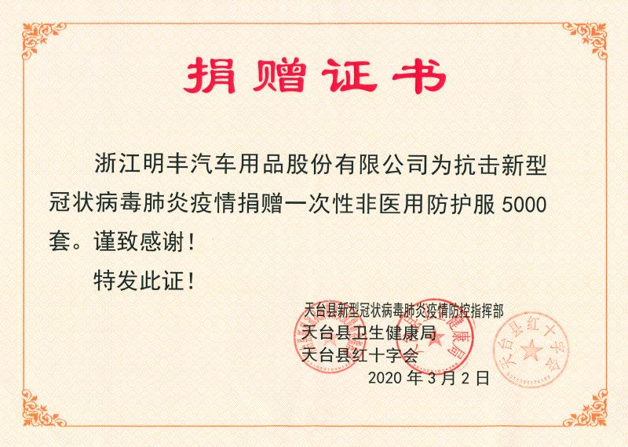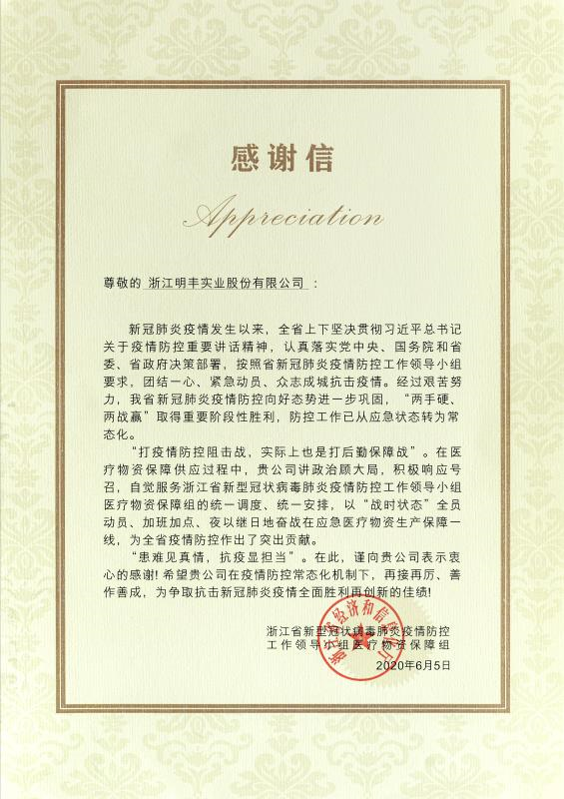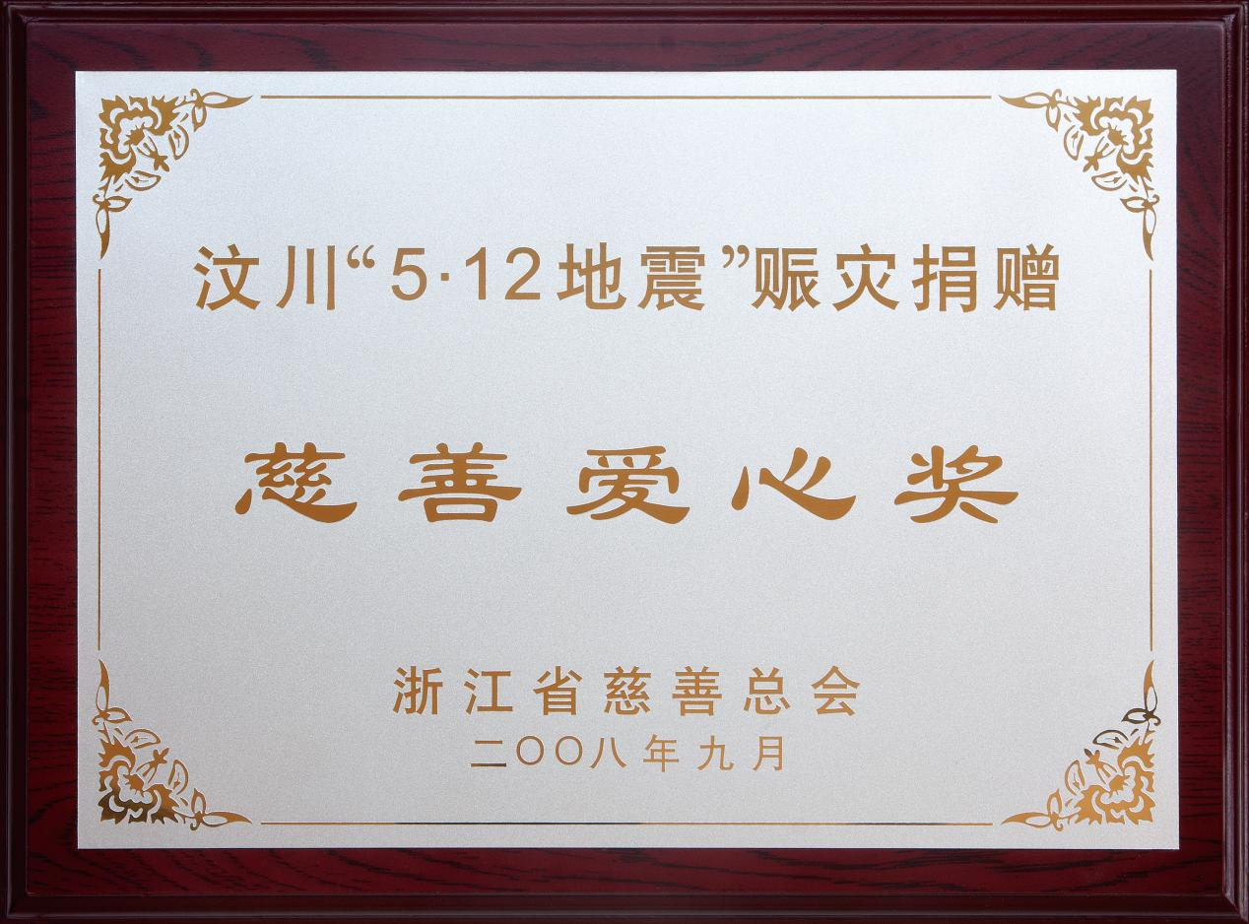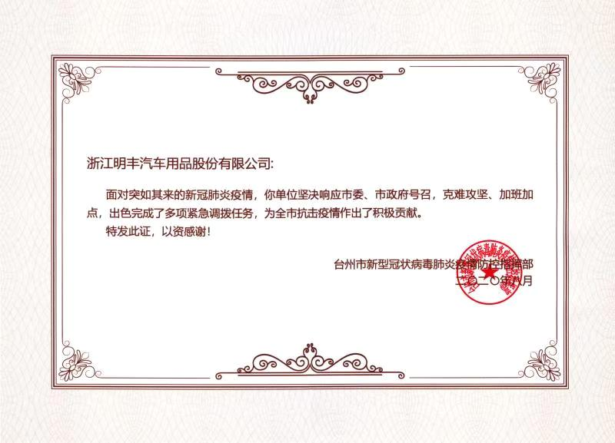

公司获得部分荣誉

